22-27 Februar 2014, Lamjung Maitri Puja für Weltfrieden

16 April 2014 / Aktualisiert am 3 August 2016

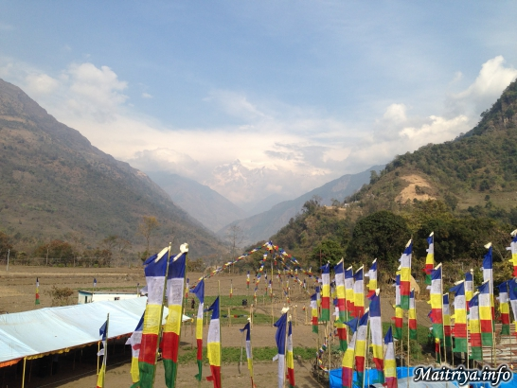

Vom Ort Khudi am Fuße des Himalayas aus kann man direkt auf die schneebedeckten Gipfel des Manasulu sehen, der sich 8.163 Meter über den Meeresspiegel erhebt und einem die Illusion vermittelt, nur drei oder vier Kilometer entfernt zu sein. Das ist der Blick vom Gelände der letzten Puja des nepalesischen Jahres 2070, die im Nordwesten von Nepal im Distrikt Lamjung an der Grenze von Tibet stattfand. Von überall her waren Devotees zusammengekommen. Devotees aus Nepal kamen von Manang, Pokhara Lake, Kaski, Gorkha, Tanau, Dading, Kathmandu, Kirtipur, Lalitpur, Bhaktapur, Kavry, Nuwakot, Sindupalchowk, Ramechhap, Makwanpur, Chitwan, Parsa, Bara, Sarlahi, Sindhuli, und jene, die von der weit entfernt liegenden Bergregion Mustang kamen, mussten über die großen Bergketten fahren, brauchten mehr als drei Tage für ihre Reise. Es gab auch indische Devotees aus Sikkim und Darjeeling und anderen Orten.

Die Luft über dem gesamten Hochland von Nepal ist am Morgen und am Abend kalt, mit Sonne während des Tages, die die Luft erwärmt. Hier in Khudi erscheint die Luft besonders frisch, von den höchsten Gipfeln der Welt herabwehend und das Herz beschleunigend mit dem starken Gefühl in der Gegenwart des Göttlichen zu sein. Devotees, die an vielen Maitri Guru Pujas teilgenommen haben stimmen darin überein, dass die Lamjung Puja etwas ganz Besonderes an sich hatte.

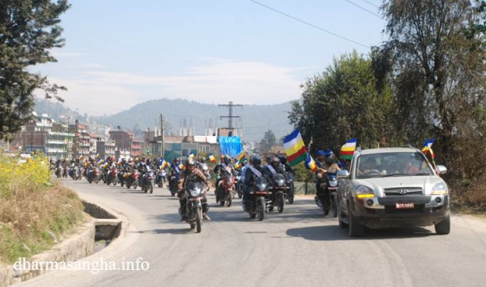

Der Maitri Guru hat seinen Rückzugsort in den Bergen in Thodkhebari der Gemeinde Badegaun im Distrikt Sindhupalchok am Morgen des 19. Februar verlassen, um mit seiner unmittelbaren Entourage zehn Stunden per Jeep nach Lamjung zu reisen. Gleich von Beginn an oben in dem kleinen Bergort warteten schon zwanzig Autos lokal wohnender Devotees, um an dem Konvoi teilzunehmen, und als sie unten die Stadt Sipaghad erreichten, warteten weitere dreißig Autos zusammen mit zahllosen Motorrädern, bereit, der langen Reise über die holprigen und staubigen nepalesischen Strassen die Stirn zu bieten.

Entlang der Strecke kamen immer mehr Motorräder und Privatwagen wie aus dem Nichts auftauchend zur Wagenkolonne hinzu; die Anzahl der Devotees nahm mit alarmierender Geschwindigkeit zu, Blumen wurden dargebracht, Kerzen und Räucherwerk, Khatas und Obst, sie warteten geduldig auf den Guru. Hin und wieder war die vor ihnen liegende Straße in bestimmten Städten vollkommen durch Devotees blockiert, so dass es nicht mehr vorwärts ging, oft die freundliche Hilfe lokaler Polizei erforderlich wurde. So wie der Tag vorrückte, nahm auch die Anzahl der Fahrzeuge weiter zu. Die dröhnende Ansammlung auf Rädern erstreckte sich kilometerweit, bildete die Straßen entlang bis zur größeren Stadt Chabel einen unvergesslichen Anblick, wo zusätzliche 700 Devotees warteten. Unter ihnen herrschte samt und sonders eine freudige feierliche Stimmung. Wann immer die Karawane durch Dörfer und Städte fuhr standen Gruppen von Devotees mit Blumen und anderen Gaben an der Strecke zusammen, um Guru bei der Vorbeifahrt zu grüßen, in der Hoffnung, einen Blick auf das geliebte Gesicht zu erhaschen und vielleicht sogar einen Segen.

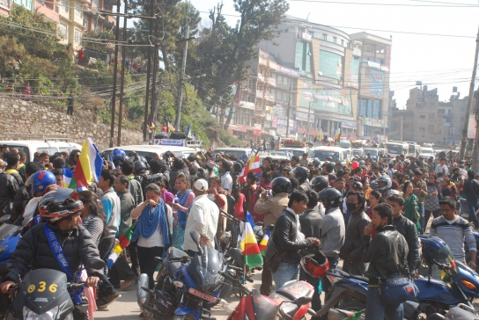

Den ganzen Tag hindurch erschienen Devotees entlang der 180 Kilometer langen Strecke zwischen den Distrikten Sindhupalchowk und Lamjung. Nach Sonnenuntergang standen sie im Dunkeln an den Straßen mit ihren Gaben von Blumen, Räucherwerk, Khatas und nun auch flackernden Kerzen. Die ehrerbietige Verehrung, die von den zehntausenden von Devotees gezeigt wurde, war für den Beobachter überwältigend. Den ganzen Weg entlang während der zehnstündigen Fahrt gab es in den Ortschaften diesen spontanen Empfang, was den Reisenden einen unvergesslichen Anblick bot. Guru's Reise wurde durchweg von wartenden Devotees von Stadt zu Stadt begleitet. Es schienen mehr Leute, mehr neue Gesichter und größere Menschenansammlungen da zu sein als jemals zuvor.

Als die Nacht hereinbrach und der Konvoi Besishsahar, die größte Stadt am Fuße der Berge erreichte, standen Devotees immer noch da, hielten ihre Lichter und Kerzen in der Dunkelheit, mit glühenden Herzen gleich ihren Flammen und leuchtenden Augen, um den Maitri Guru flüchtig sehen zu können. Schon seit ein paar Jahren bewegt er ihre Herzen in liebender Güte. Doch jetzt war für sie die Chance da, wenn auch nur für einen flüchtigen Moment nahe von Guru's wirklicher Aura die Maitri Präsenz zu fühlen.

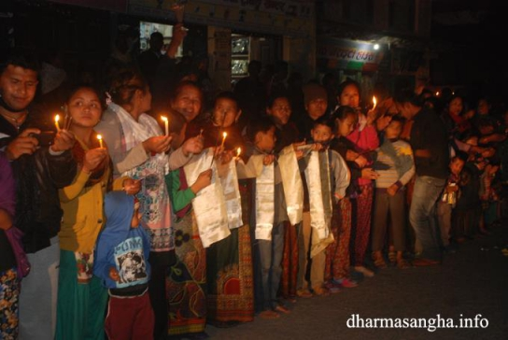

Zehn Stunden nach Fahrtbeginn erreichte Guru's Gesellschaft schließlich den Bereich in Lamjung, wo die lokale Sangha Unterkünfte vorbereitet hatte. Und am nächsten Morgen nach einem guten nächtlichen Schlaf stand jeder auf, um an den zusätzlichen Vorbereitungen für die Puja zu arbeiten. Die großen Planen wurden über den Grundbau aus Bambus gelegt, und Fahnen in der Anordnung von Maitri in blau, weiß, gelb, rot und grün wurden an langen Seilen in alle acht Richtungen von der Spitze des Hauptmastes gezogen, kündigten die Veranstaltung an. Auf der neu errichteten Plattform wurde das Podium des Maitri Guru errichtet, und an den umgebenden Stoffwänden wurden Thangkas der Großen Gottheiten, die auf einzigartige Weise mit Maitriya verbunden sind aufgehängt. Zwei Tage lang schloss fieberhafte Arbeit alle eifrigen Devotees zu einer großen Arbeiterschaft zusammen, wie Menschen, die bisher einander unbekannt, Seite an Seite für denselben Zweck und mit derselben freudigen Hingabe arbeiteten.

"Regen segnet den Beginn und das Ende jeder Puja von Maitri Guru", sagte ein langjähriger Assistent von Guru. "Es wird immer regnen, wenn Guru ankommt und erneut wenn Guru abfährt. Manchmal ist der Regen stark, manchmal so fein, dass die Leute es gar nicht wahrnehmen, während er zu anderen Zeiten laut und sehr nass ist. Aber es wird ganz sicher immer Regen da sein ... gefolgt von einem Regenbogen." Dieses mal war der Regenbogen unmissverständlich für alle zu sehen und zu bestaunen. Ein riesiger Regenbogenring erschien um die Sonne herum, leuchtend in der Mitte des Himmels einen vollkommenen und perfekten Kreis bildend. Es gab einen kleineren Ring direkt um die Sonne herum, ein Rand von roten und gelben Fasern umgab eine relativ bläuliche Sonne in der Mitte, sehr der Pupille eines riesigen runden Auges ähnlich. Dieses Phänomen schwebte fortgesetzt direkt über dem Puja Mandala und dem Segnungsprogramm. Der Regenbogen war so groß, so klar und so vollkommen am Himmel zentriert, dass die Zuschauer von ehrfürchtigem Staunen über diese überraschende und inspirierende Manifestation ergriffen waren.

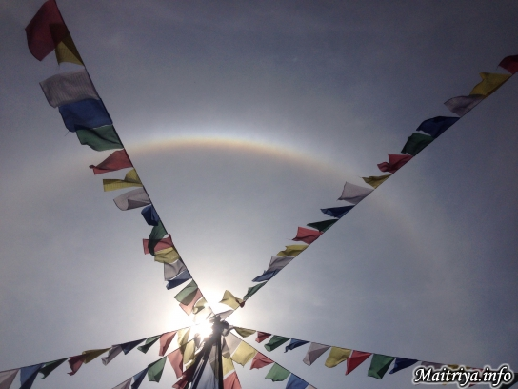

Drei Tage lang schwebte das Aura-Sonnenauge am Himmel, den heiligen Ort umgebend. Vorübergehende genauso wie Devotees staunten über den Anblick solchen Glücks und solcher Güte. Und an den letzten drei Tagen sahen viele Devotees ein helles Licht aus der Mitte der Stirn von Guru ausstrahlen, mit einem erstaunlich warmen und milden Glanz. Viele solch unvergesslicher Manifestationen um den Maitri Guru herum wurden von Augenzeugen berichtet und verbreiteten sich um die Welt.

Der Lamjung-Bereich befindet sich am Fuße der berühmten Treckingpfade, die hinauf zum Annapurna im Himalaya führen. Es ist eine Zwischenstation für Bergsteiger. Während dieser Tage wurden viele vorbeikommende Wanderer unwiderstehlich zur Puja hingezogen. Hier erhielten sie unerwarteten Segen grenzenloser Liebe und Mitgefühl, die vom Maitri Guru jeden Tag für mehr als acht Stunden kontinuierlich ausströmte. Während der sechs Tage erhielten schätzungsweise einige hunderttausend Menschen Guru's Segen.

Innerhalb der ausländischen Sangha waren viele vertraute Gesichter, aber auch neue, die zum ersten mal hier waren, zusammen mehr als dreißig Nationen repräsentierend. Zwei italienische Paare waren da, eines hatte ihre Kinder mitgebracht. Unter anderen kamen viele buddhistische und Chan Mönche von Klöstern in Korea und Thailand. Ungefähr siebzig buddhistische Mönche aus Nepal - gekleidet in karmesinrot und orange - kamen von verschiedenen Klöstern, um sich dem Chanten der Gebete und Mantras anzuschließen und proaktiv an allen Geschehnissen teilzunehmen.

Als Devotees den Maitri Guru in einer weißen Robe mit blauer Blende mit seinen Mönchen in blauen Roben mit weißen Tops kommen sahen, gab es einen Moment der Überraschung und des Erstaunens.

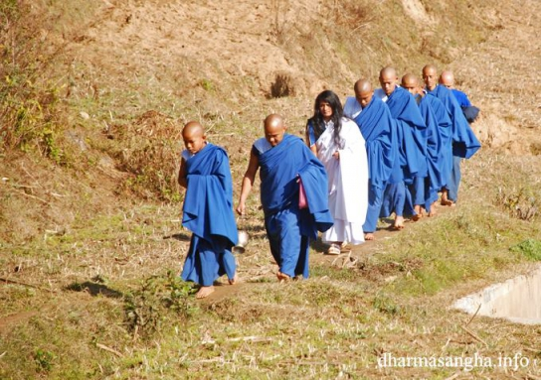

Dies war das erste mal, dass Guru's Maitri-Farben bei einer offiziellen Veranstaltung getragen wurden, und sie präsentierten einen überraschenden Kontrast zu den traditionellen klerikalen Farben karmesin und orange, braun, schwarz oder grau. Allmählich begannen Devotees zu realisieren, dass etwas zu diesem Zeitraum recht anders war. Sie befanden sich selbst unter einer neuen Fahne, wurden Zeuge einer neuen Anordnung, und in ihren Herzen wussten viele, dass die Welt einer neuen Sprache zuhören und eine neue Botschaft hören würde.

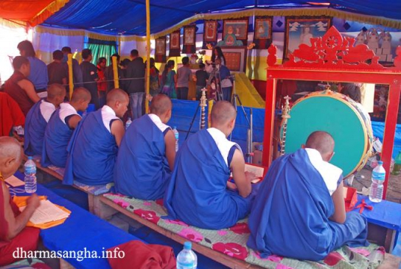

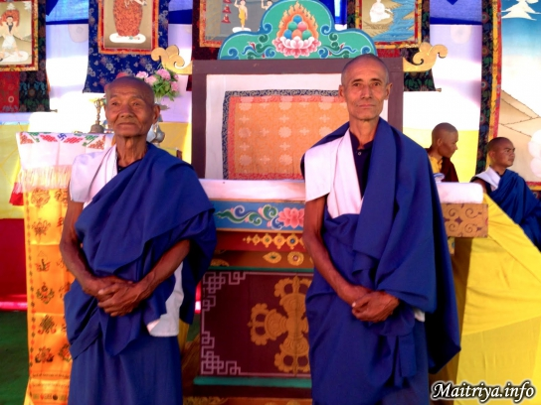

Guru stieg auf sein Podest und sank in einer anmutigen Bewegung in die Lotusposition. Zu gegebener Zeit gab er seine Unterweisung. Das vierte Jahr von Maitriya markierend, welches als neues Zeitalter dem vorherigen langen Kali Yuga oder dem Zeitalter der Dunkelheit folgt, offenbarte der Maitri Guru jetzt ein klein wenig mehr von den besonderen Attributen der kommenden Welt, Hinweise auf Frieden und Freude gebend, die erblühen sollen wenn erst mal die grundlegenden Prinzipien von universeller Achtung, tiefem Mitgefühl, Gleichberechtigung und wahrem Glauben in unseren Herzen wiederbelebt sind.

Am Morgen der Abreise begann ein leichter Regen auf das Land zu fallen, ein Lächeln für den Konvoi wie eine Segnung. Wieder standen die nahen Anwohner im morgendlichen Nieselregen entlang der Strecke, um Guru ein Lebewohl zu entbieten. Doch nachdem die Fahrzeugkolonne den Distrikt Lamjung verlassen hatte wurde der Regen stärker, fiel lautstark hernieder, und schnell hatten sich die Straßen mit kleinen Rinnsalen gefüllt. Zum Zeitpunkt als sie den Naubisey Highway, der nach Kathmandu führt, erreichten, war die Straße einen ganzen Kilometer lang mit Autos verstopft, die dort schon fast zehn Stunden standen. Der Fahrbereich war überflutet und Wasser bedeckte die Reifen von Guru's Jeep. Bei den Motorradfahrern kam Wasser bis zu ihrer Taille hoch.

Wie durch ein Wunder erschienen lokale Sanghamitglieder und schafften es in Gruppen, eine Durchfahrt für Guru's Konvoi von etwa dreißig Autos, Bussen und Motorrädern zu eröffnen. Seltsamerweise blieben die Orte links und rechts entlang der gesamten Strecke ihrer Reise trocken, dort fiel überhaupt kein Regen. Diesmal gewöhnten sich die engen Nachfolger von Guru an bestimmte außergewöhnliche Erscheinungen.

Übersetzt von: Gabriela

http://maitriya.info/de/news/172/22-27-februar-2014-lamjung-maitri-puja-fur

